Как научить ребенка играть в шашки с нуля в игровой форме
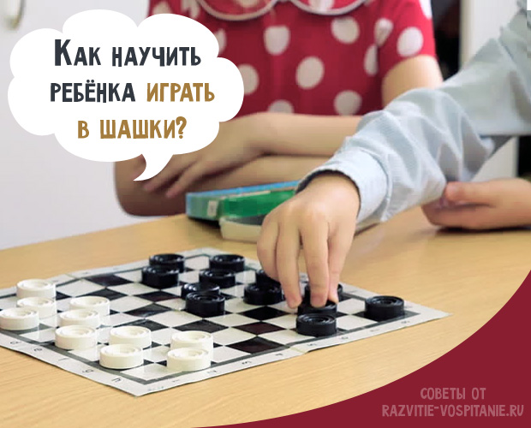
Шашки – игра, которая тренирует внимательность, прививает усидчивость и нацеленность на победу. Хорошим возрастом для обучения считается старшая группа детского сада. Именно в возрасте 4 — 5 лет стоит тренировать детей, развивать у них наглядно образную и прогностическую функцию ума, приучать к логическому мышлению. Давайте поговорим в этой статье о том, как научить ребенка играть в шашки с нуля.

Польза игры
Психологами установлен факт, что дети, начиная с 5 лет, осваивают и активно используют ассоциативную последовательность «мысль – слово» или «мысль – действие». Именно детсадовский возраст считается самым подходящим для того, чтобы начать поэтапное изучение правил игры в шашки.
Эта интеллектуальная игра стимулирует умственное развитие, внимательность, целеустремленность. Уже через год тренировок полученные сосредоточенность и усидчивость помогут достигать больших успехов в школе. А умение просчитать ситуацию на несколько ходов вперед, принимать важные решения и нести за них ответственность — качества, которые очень пригодятся во взрослой жизни.
Если ваш ребенок еще дошкольник, то обучить его игре можно самостоятельно, для этого необходимо иметь первоначальные навыки или просмотреть обучающие видеоуроки в интернете. Если ребенок младшего школьного возраста, а вы сами новичок в этом деле, то можно отдать его в школьный кружок, где преподавание идет по разным методикам, в зависимости от уровня подготовки юного шашиста.
Совет родителям: семейные вечерние посиделки перед телевизором поменяйте на игру в шашки, это окажет хорошее влияние на сплоченность семьи, доверие друг к другу. Возможно, это станет хорошей домашней традицией.

Правила игры
В мире существует несколько вариаций игры – турецкие, английские, итальянские шашки. Они отличаются цветовой палитрой, вариантами ходов, количеством полей и соответственно количеством фигур. Мы с вами разберем классические русские шашки. Для того чтобы ребенку проще было запомнить правила, можно выучить с ним короткие веселые стишки.
Шашечная доска для русского варианта игры состоит из 64 клеток, окрашенных в черно-белые цвета, шашечки также имеют черную и белую окраску. Перед началом поединка все фигуры выставляются в три нижних ряда на темный фон.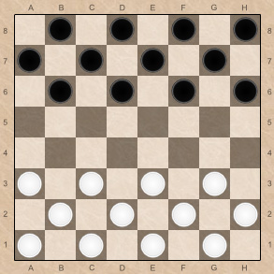
Все ходы в игре осуществляются только на темном фоне:
«Шашки медленно, но метко
Шагают лишь по черным клеткам!»
- Преимущество первого хода всегда принадлежит белым фигурам:
«Начинать бой можешь смело –
Первый ход всегда за белой!»
- Фигурка делает ход вперед по диагонали на любую свободную клетку. Если игрок коснулся фигуры, то он обязан ходить именно ей.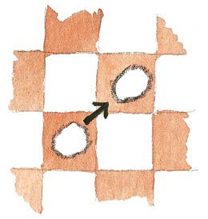
- Ходы между соперниками чередуются. Если перед шашкой стоит фигура противника, а после нее поле свободно, то ее можно убить, делая ход и вперед, и назад: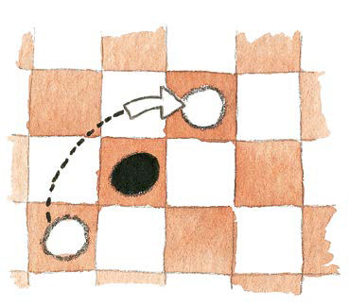
«Знают все: и стар и млад,
Шашкой бьем вперед – назад!»

- Ходить в другую сторону при таком положении фигур запрещается, даже если вы подставляете себя по удар:
«Наверно, шашкам не везет,
Ходят шашки лишь ВПЕРЕД!»
- За один ход, при удачном расположении фигур противника, можно убить сразу несколько шашек: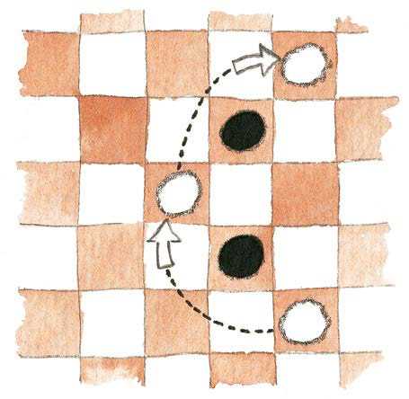
«Шашка соперника сразу погибнет,
Если твоя ее перепрыгнет!»
- Если игроку удалось дойти до противоположного конца доски, то он переворачивает свою фигуру, она превращается в дамку: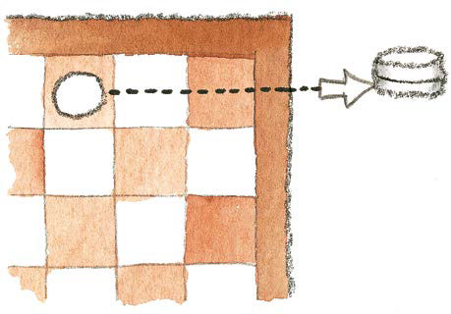
«Поля вдруг конец настанет,
Сразу шашка дамкой станет!»
- Теперь она может ходить по диагонали вперед на любое количество клеток. Также дамке становятся доступны ходы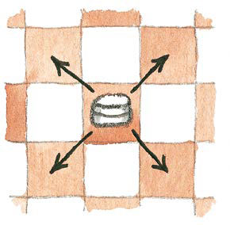
«Чтоб твою дамку не поймали,
Ход ее по всей диагонали!»

- Убить дамку, при соответствующем положении, может любая фигура.
- Выигрывает тот игрок, кто первый убьет все шашки противника:
«Цель игры – побить «врагов»
И чтоб им не было ходов!»
Совет родителям: если вы испытываете трудности при объяснении правил своему чаду, то воспользуйтесь онлайн-курсами по обучению, где специалисты дают не только инструкцию к игре, но еще проводят онлайн-консультации для родителей.

Как научить
Первый урок должен начаться с ознакомления с игровым полем. Пусть ребенок сначала самостоятельно попробует правильно расставить фигуры, если не получится – придите на помощь. Объясните, что середина должна оставаться свободной для ведения боя, после переходите непосредственно к игре.
На заметку! Попробуйте поиграть с меньшего количества шашек. В первую тренировочную игру их количество можно сократить до 8. Это позволит лучше ознакомиться с правилами и использовать большее количество упражнений.
Добравшись до момента, когда фигуры соперников будут находиться рядом, а клетки сзади будут пустыми, объясните, что, как и в любом бою, пришло время убить противника. Делает первым это тот, чья очередь ходить.
Можно сделать ход назад в том случае, когда можно съесть чужую шашку. Когда кто-то из вас доберется до противоположного края доски, переверните фигуру – теперь это дамка. Для большей наглядности на дамку можно наклеить цветной кружок или картинку, показывая ее значимость и возможность ходить, как ей вздумается: на любое количество клеток как вперед, так и назад.
Обычно ребенок бывает настолько увлечен и сосредоточен, что не видит всей сложившейся ситуации, не замечает опасностей, которые готовит ему противник, не осознает динамики всей игры. Важный навык, которому вы должны научить юного игрока, – просчитывать свои и чужие ходы, прогнозировать возможные ситуации.

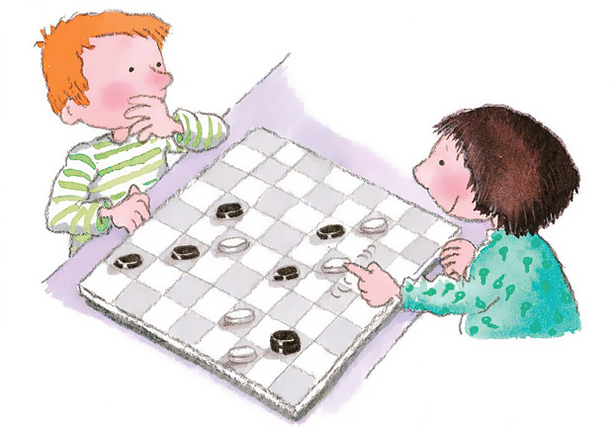

Полезные советы
- Как бы парадоксально это не звучало, но обучение должно проходить в форме игры. Обычное зачитывание правил ни к какому результату не приведет. Превратите все фигуры в воинов и упражняйтесь в стратегии захвата в плен чужаков или коронуйте на царствование самых достойных рыцарей. Придумывайте каждый день новые истории, участниками которых станут ваши знакомые, друзья, любимые герои мультфильмов или сказок.
- Не позволяйте малышу переутомляться. Как бы интересно ваша партия не проходила, но делать перерывы на физкультминутку, перекус или небольшую прогулку обязательно. Это не только сохранит здоровье, но и не даст игре стать скучной и неинтересной.
- Хвалите, подбадривайте своего ребенка, указывайте на наиболее удачные комбинации, вдохновляйте на победы и новые свершения. Не ругайте, если ребенок в чем-то не разобрался или сделал неверный ход, будьте терпеливее. Покажите своему чаду интересный и понятный видеоматериал с великими гроссмейстерами.
- Не поддавайтесь! Если ребенок будет все время выигрывать благодаря тому, что вы все удачно «подстроили», то толка от такой игры не будет. Достаточно лишь изредка дать ему фору, чтобы прибавить уверенности в своих силах. Конечно, проигрыш расстроит малыша, могут даже появиться слезы, но это послужит стимулом для следующих побед. Просто объясните, что проиграть не стыдно и не страшно, стыдно ничего не пробовать, а страшно не стараться сделать лучше в следующий раз.
- Когда игра в русские шашки будет понятна и доступна, можно сыграть в «Поддавки», «Чапаева», «Уголки». Эти разновидности шашек не менее интересны и увлекательны. Когда осилите эти забавы – значит пришло время

Джентльменские правила

Наличие джентльменских правил – это особенность турецких шашек. Однако использование их в русском варианте игры не только уместно, но еще и вполне оправданно.
- В знак уважения друг к другу в начале и в конце партии соперники пожимают руки. Таким образом, в начале игры это способствует дружелюбному настрою, а в конце, несмотря на то, что есть победитель и проигравший, снимается напряжение.
- Отвлекать внимание партнера по игре, подсказывать – строго запрещено. Шулерство, как и всякого рода махинации не в почете в приличном обществе.
- Играть тихо, размеренно, не швыряя фигурки, переставляя их без лишнего шума – признаки воспитанного человека.
- Смеяться над проигрышем соперника – неприемлемо. Уважение к человеку в любой ситуации – признак благородства.

Важные термины
- Простая – обычная, не являющаяся дамкой шашка.
- Бортовая шашка – фигура, находящаяся на краю игрового поля.
- Дамочное поле – последний, 8-й ряд игрового поля.
- Дамка – фигура, дошедшая до дамочного поля.
- Ход, или тихий ход – передвижение шашечной фигуры из одной клетки в другую.
- Ударный ход – ход, при котором происходит захват шашки противника.
- Поддача – постановка обычной шашки таким образом, чтобы соперник мог ее убить.
- Размен – ход, при котором оба игрока теряют одинаковое количество фигур.
- Проходная шашка – шашка, которая при следующем ходе займет место дамки.
- Прорыв – комбинация приемов, обеспечивающая проход в дамки.
- Столбняк – поражение дамки определяет очередность хода.
- Решето – такое расположение фигур, при котором свободные поля чередуются с занятыми через одно.
- Запирание – шашка находится в таком положении, что закрыта фигурами противника и не имеет хода.

